Encuentra la palabra que está repetida

soplar plato planta plátano pulpo plancha aplauso planeta plástico soplete papel plato plaza

planeta plástico soplete palmera plumero palmera

pluma plátano soplar plato planta empleo plátano

pulpo planta empleo plátano pulpo plancha plastilina aplauso

plástico soplete plumero palmera papel soplete playa explosión

plancha plastilina aplauso planeta plástico soplete plumero palmera papel playa plancha explosión

planta empleo plátano pulpo plancha plastilina planta aplauso planeta plástico soplete plumero palmera

Rodea las palabras que tengan pl y escríbelas abajo

pluma palmo cascabel niebla espalda soplar plato planta polvo pólvora pulpo empleo blanco plátano plancha doblar nublado pulsera pulmón aplauso bolso planeta plástico blusa soplete palmera palma palco papel pulga pulgar púlpito sepultura plumero palmera papel pelma peldaño píldora explosión plaza cable

Encuentra la palabra que no tiene pareja

soplar plato diablo pluma soplar plato planta plátano planta empleo bloque diablo plátano bloque empleo

aplauso débil soplete pueblo planeta aplauso planeta plástico débil soplete plumero plumero pueblo

soplar balneario plato soplar plato planta empleo plátano pulpo planta pulpo empleo balde balneario plátano

balde balneario soplete plumero balneario obligatorio débil pueblo plumero público obligatorio débil pueblo público balde

planeta soplete playa plumero plástico planeta plástico soplete papel plumero palmera papel playa

pluma plátano soplar pueblo bloque plato planta pluma soplar plato planta empleo pulpo plancha pueblo bloque empleo plátano pulpo

bloque diablo aplauso planeta plástico soplete diablo blusa bloque biblioteca débil blusa aplauso planeta soplete biblioteca débil

Ordena las letras para escribir una palabra

a n p l e t a | l a p y a | b d i a l o | e b p u l o | a n p l á t o

u m a p l | a p s o l a u | s a b l u | p e l a p | l p p u o

l u p m e r o | m e p a l r a | b i o t e c a b l i | a n p l c h a

Escribe cada palabra en su lugar correspondiente

placa plagio pulgar sepultura plano plata plaga aplauso blanco blando tableta sable niebla nublado tabla papel peldaño cable placer píldora espalda polvo mueble pulsera palmera palmo pulpo pulga amable pleito pleno repleto soplete pliegue plomo soplo impermeable plumero notable plumón plural ombligo pueblo diablo plástico planta plancha imperdible palma manopla invisible plátano plato doble aplicado pluma pulmón completo

pla ple pli plo plu | bla ble bli blo blu | pal pel pil pol pul

Encuentra cada palabra en la sopa de letras

pluma  soplar  plato  pueblo  planta empleo plátano  pulpo  blusa  plancha plastilina aplauso planeta plástico soplete plumero palmera papel  playa explosión plaza  bolsillo | chyjuhocascablbeplaza  lgaombexplosiónustuloil  emuepapelbárpolbsdser  plastilinaultobiblibulmo  odiblplayaebukboicjukio  ocascabdiblelliñopliokl  acolbipalmerabliotecklo  palitroiklpueblolatigiko  icadletemblemrelenytio  aplausocombustisoplete  elicuplumeroblelplástico  muebcombusempleopulpo  hobilamablplanetapatala  ecabalplatoplantapelotio  palayaobolsillokolosillo  ugataguitaguitadralañala  pombustimperdiplancha  biliblioblusapeliclioasa  plátanoblarplumasoplar

Escribe debajo de cada imagen

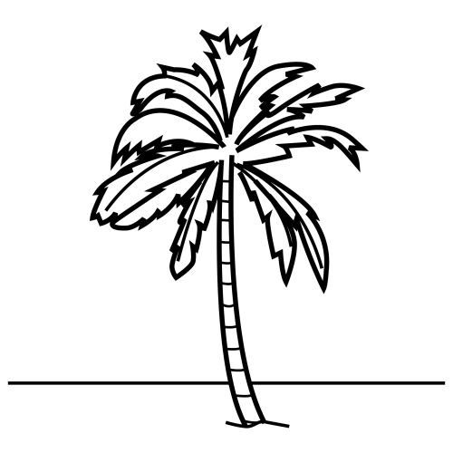 | 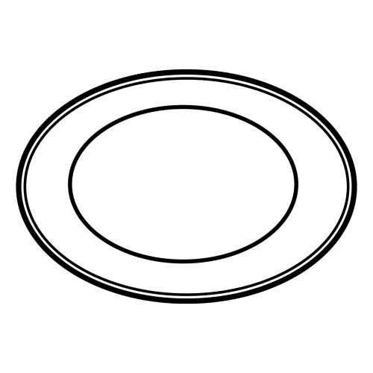 | 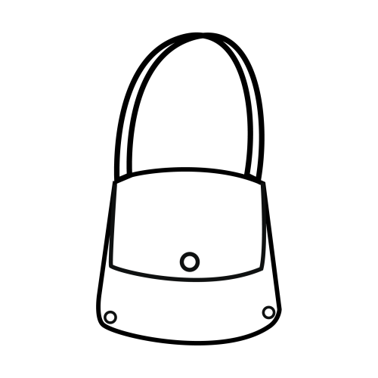 | 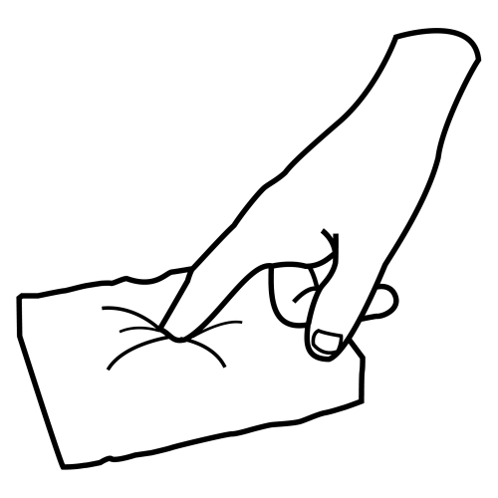
 | 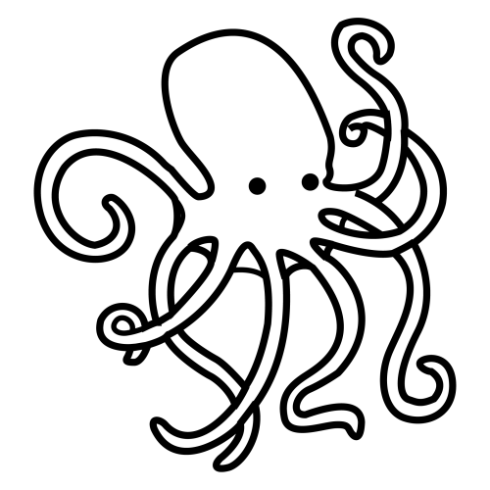 | 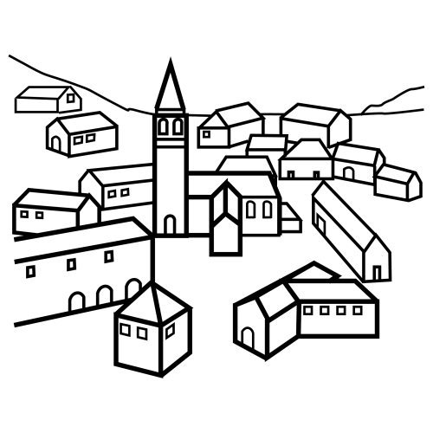 | 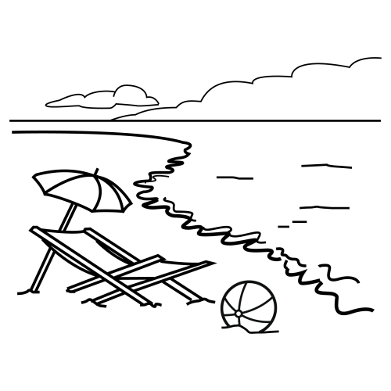
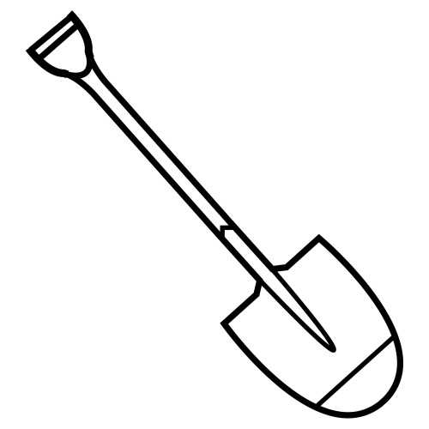 | 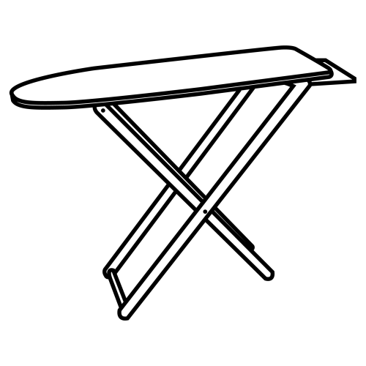 | 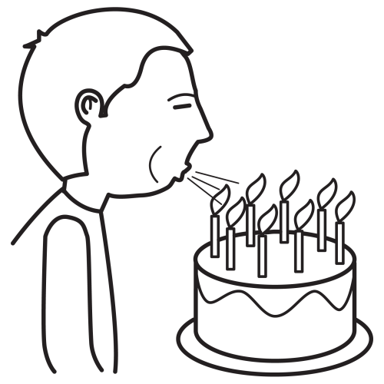 | 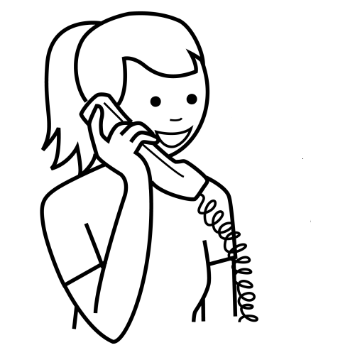
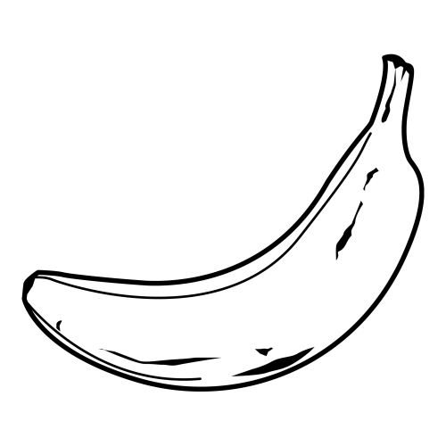 | 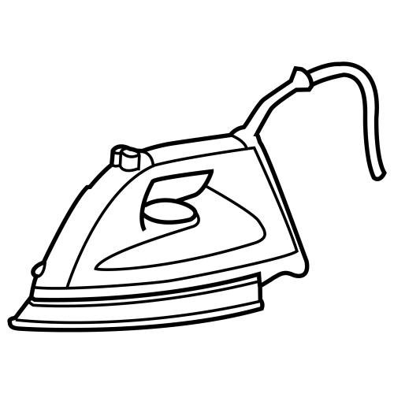 | 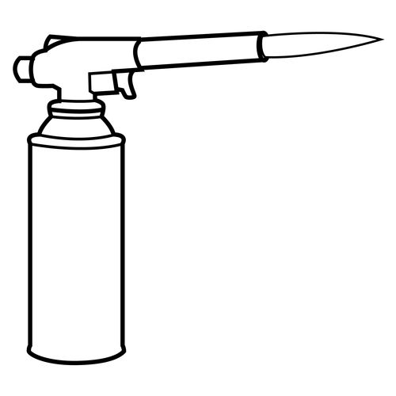 | 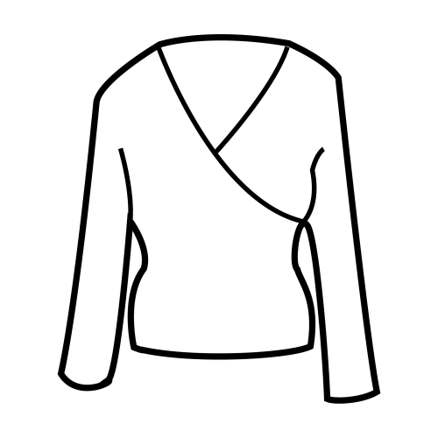

Escribe las palabras que tienen pl

Completa

p . . po . . usa . . ancha . . astilina a . . auso . . aneta . . ástico mue . . e misera . . e ar . . l
so . . ete . . umero p . . mera pap . . . . aya sa . . e do . . e ex . . osión . . uma
so . . ar . . ato b . . dosa nota . . e
ta . . eta b . . to pue . . o . . anta em . . eo p . . tano . . aza ca . . e em . . ema combusti . . e b . . sillo

Asocia ...
bl |  |  |  |  |  | pl

blo bol

plo blo bol dol dlo blo plo bol dod

blo olb blo bio dol bol blo dol lob

bol dol plo dlo clo dlo clo blo bol

clo dlo blo plo bol blo plo dlo bol

plo olb dlo bol dol bol bla dol lol

plo pol

plo blo pol dol dlo glo plo pol dod

blo olb plo bio pol bol plo dol lob

pol qol plo dlo plo dlo plo qlo pol

plo jlo blo plo pol blo plo dlo pol

plo plo blo pol bol plo pol qol plo

